МИНОБРНАУКИ РОССИИ

Федеральное государственное бюджетное образовательное учреждение высшего образования

НИЖЕГОРОДСКИЙ ГОСУДАРСТВЕННЫЙ ТЕХНИЧЕСКИЙ
УНИВЕРСИТЕТ им. Р.Е.АЛЕКСЕЕВА

Институт радиоэлектроники и информационных технологий
Кафедра информатики и систем управления

ОТЧЕТ по лабораторной работе №3
по дисциплине
_________________________________________________________
(наименование дисциплины)

РУКОВОДИТЕЛЬ:
________________ ______Савкин А.Е.__ _
(подпись) (фамилия, и.,о.)

СТУДЕНТ:
________________ ____Кудрин Р.А._____
(подпись) (фамилия, и.,о.)

_______25-ПОз________
(шифр группы)

Работа защищена «___» ____________
С оценкой ________________________

Задание к выполнению лабораторной работы № 3

Задание на лабораторную работу:
Загрузить отчёты и материалы по предыдущим лабораторным работам в репозиторий на GitHub.
Цель работы:
Знакомство с системой контроля версий git.
Ход работы:
- Создание копии исходного репозитория:
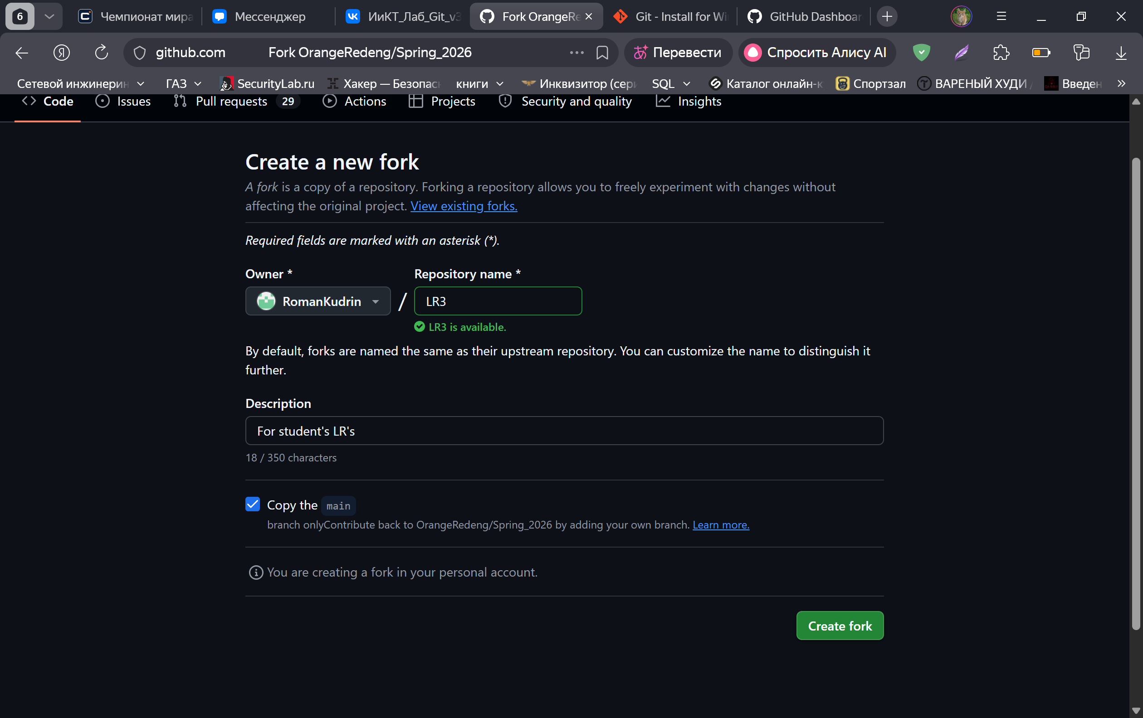
- Настройка git: необходимо задать имя и email пользователя:
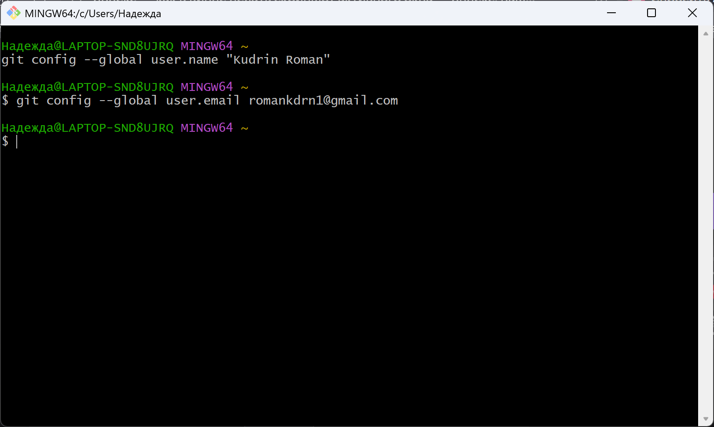

- Создание локальной копии главного репозитория:
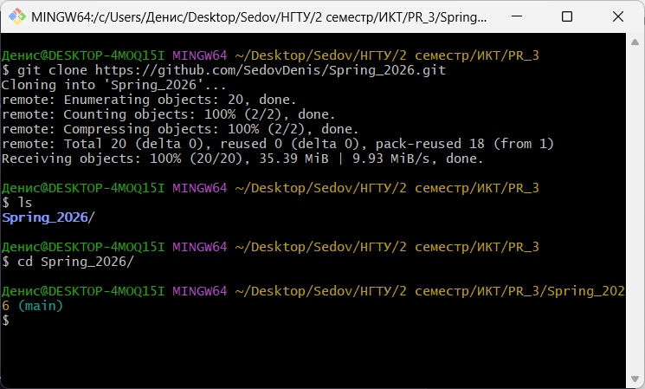
- Создание ветки Kudrin_R_A_25Poz и переключение на нее с ветки main
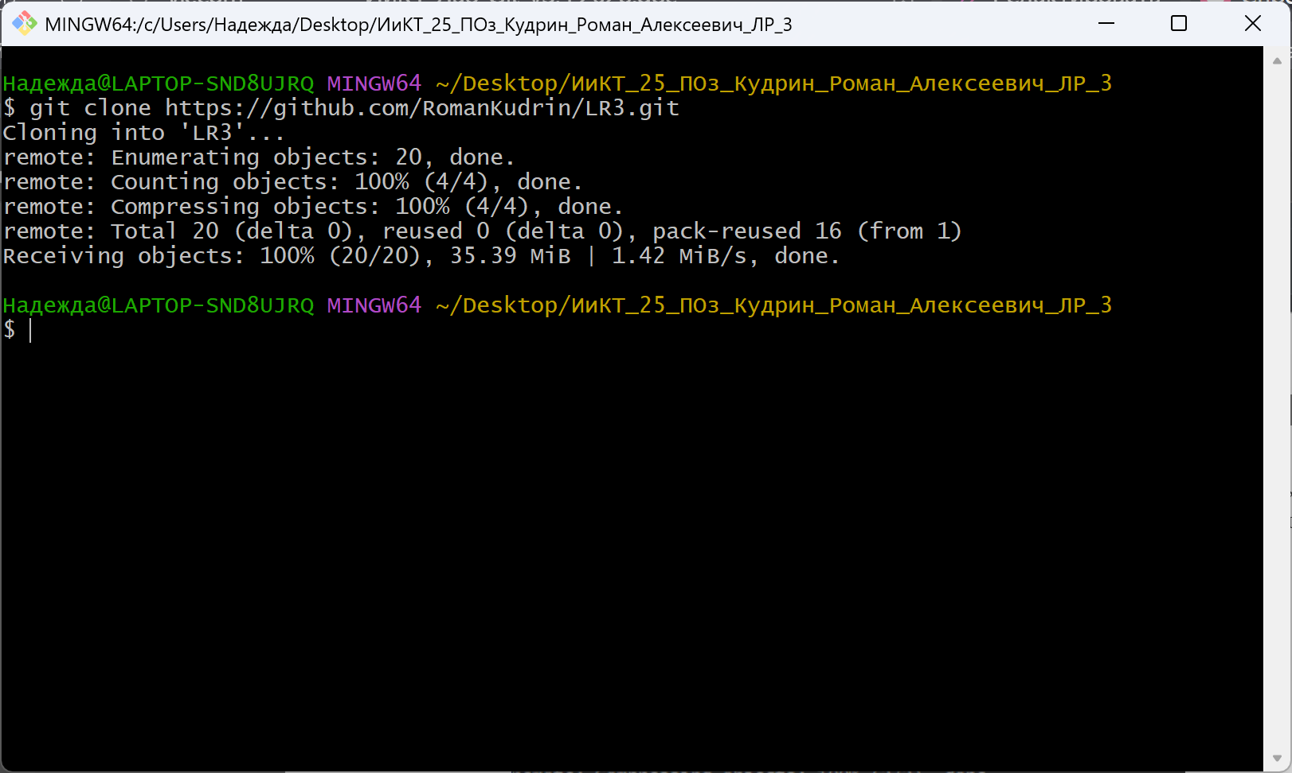
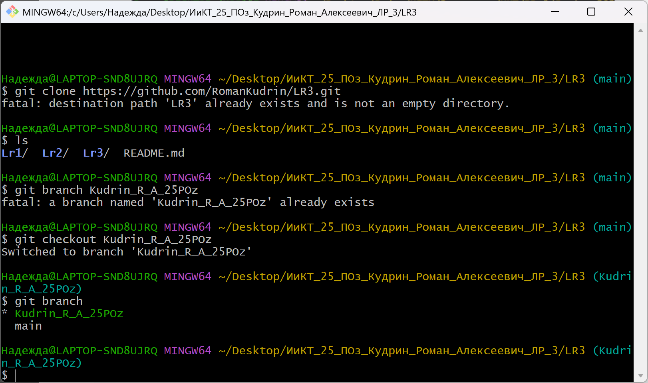

- Добавил папки Lr1, Lr2, Lr3 в отслеживание git
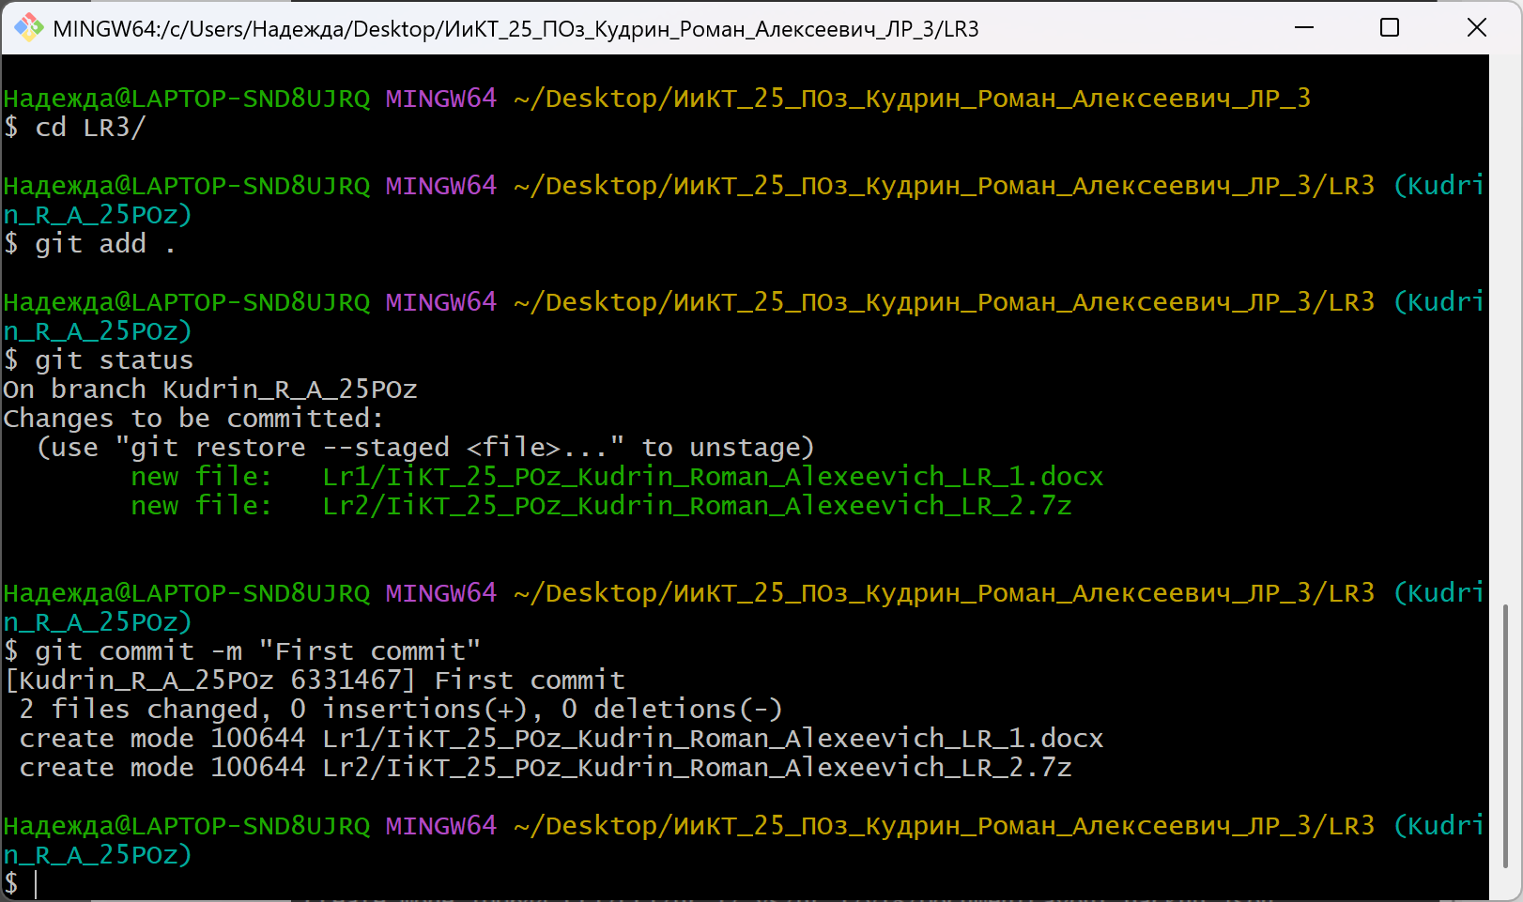
- Добавили файл test.txt в папки Lr1, Lr2, Lr3:
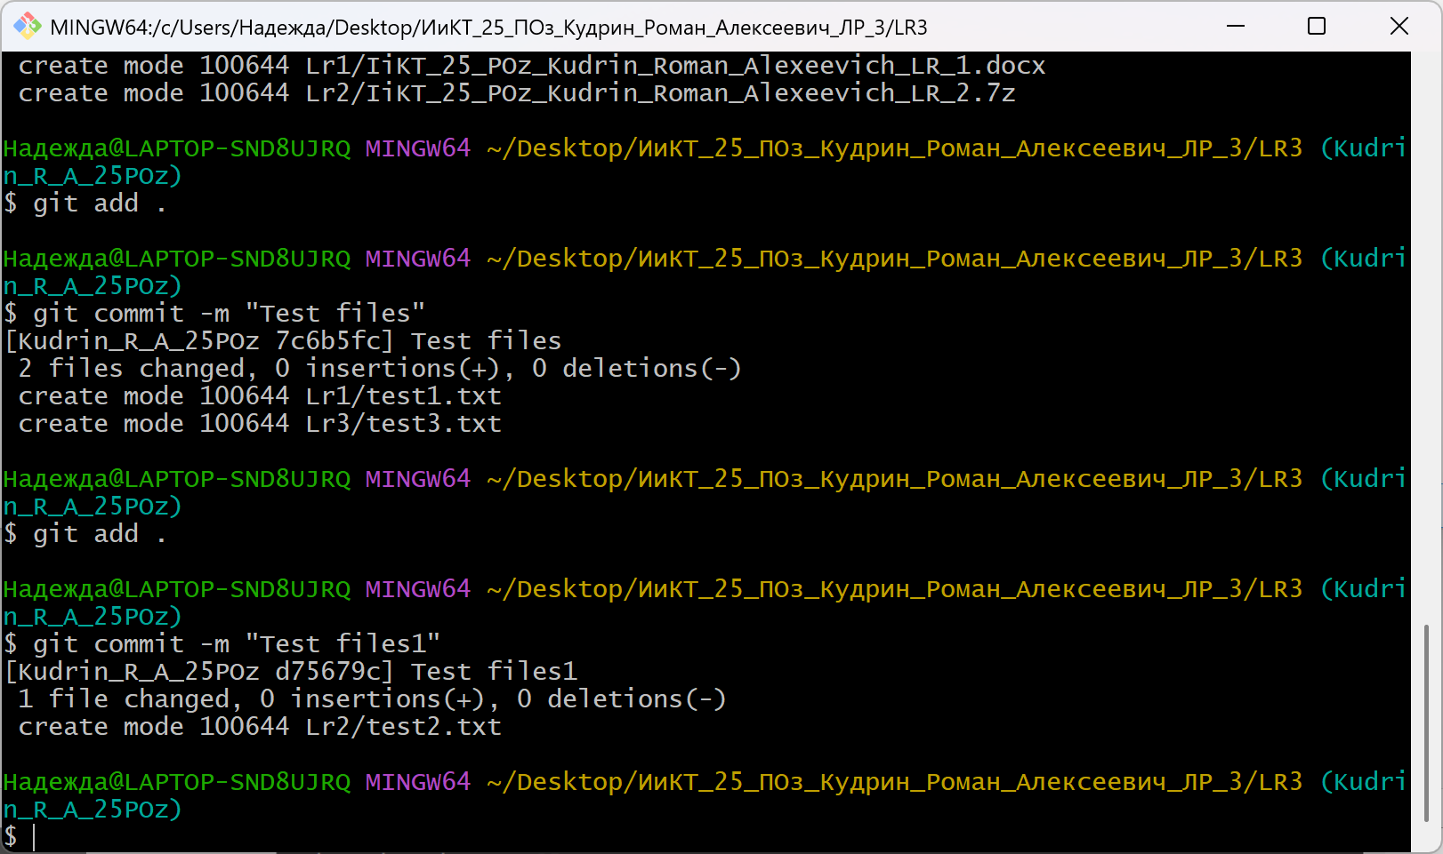

- Добавил строчку "test text" в файл test1.txt в папке Lr1
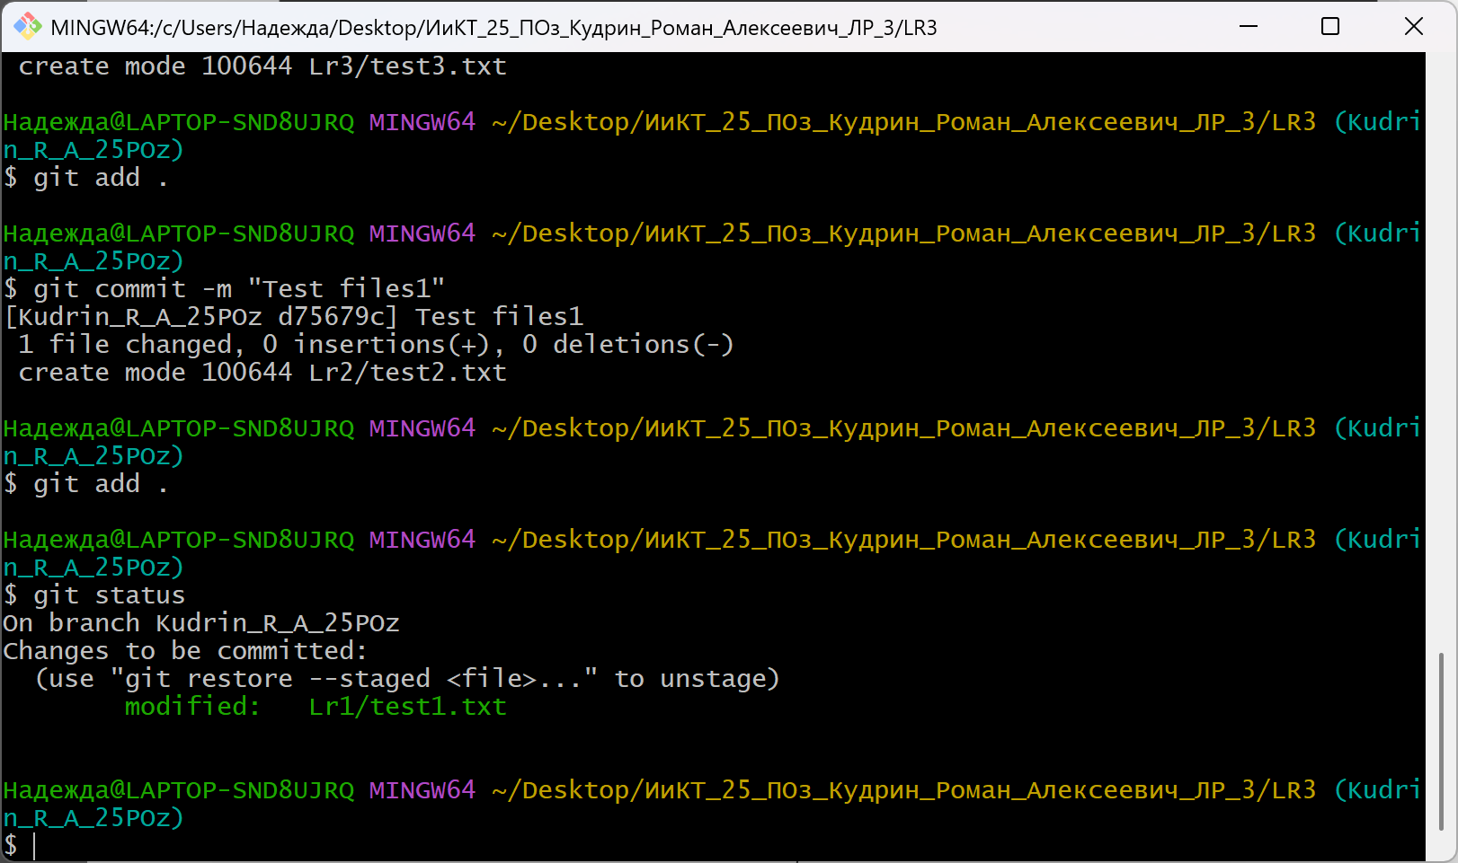
- Отправка изменений в удалённый репозиторий:
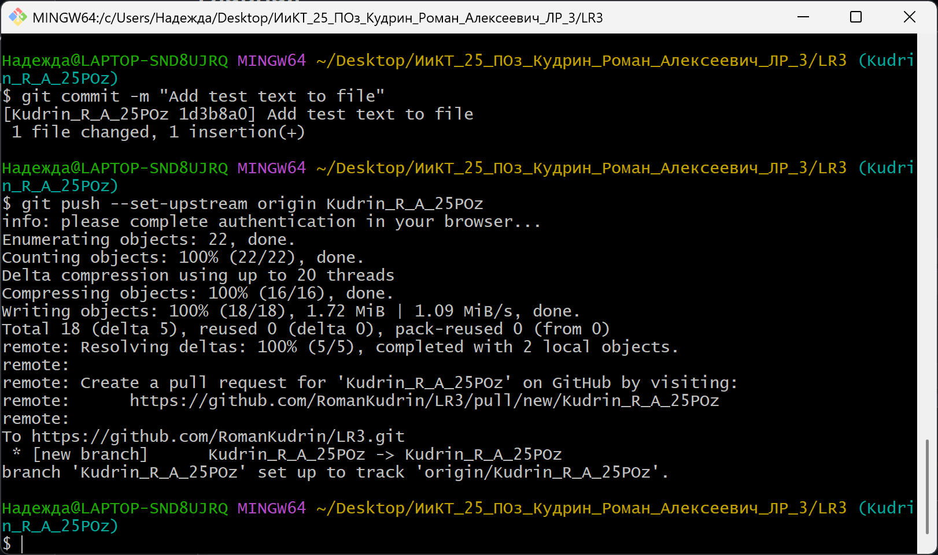

- Вносим изменения в test1.txt в папке Lr1 через веб-интерфейс GitHub и делаем commit:
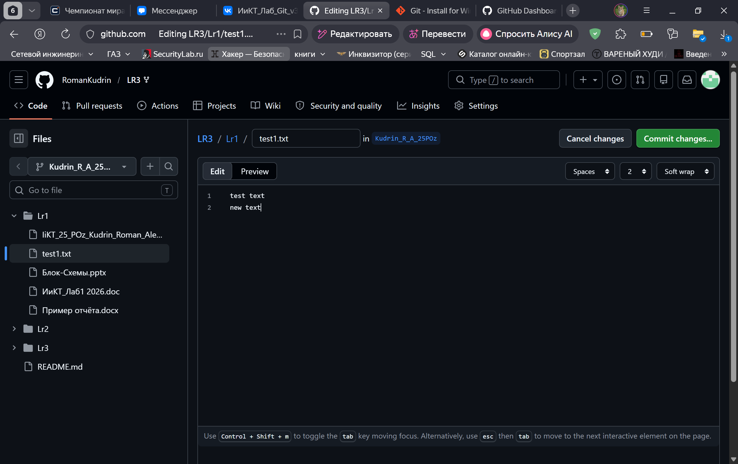
- Получаем изменения из главного репозитория в локальный:
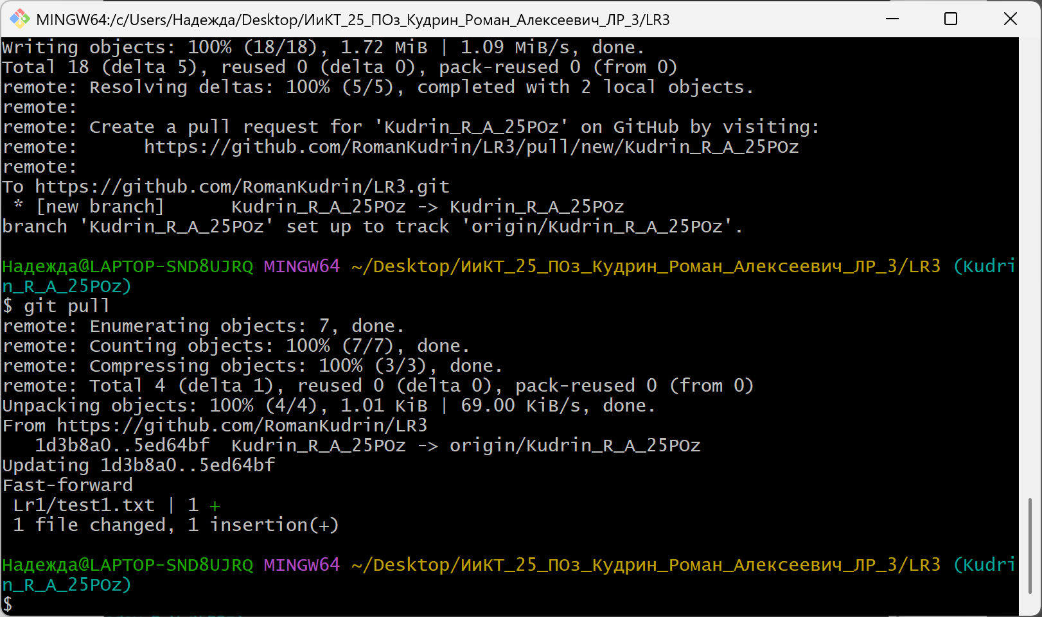

- Вносим изменения в этот же файл test1.txt в папке Lr1 и отправялем изменения:
